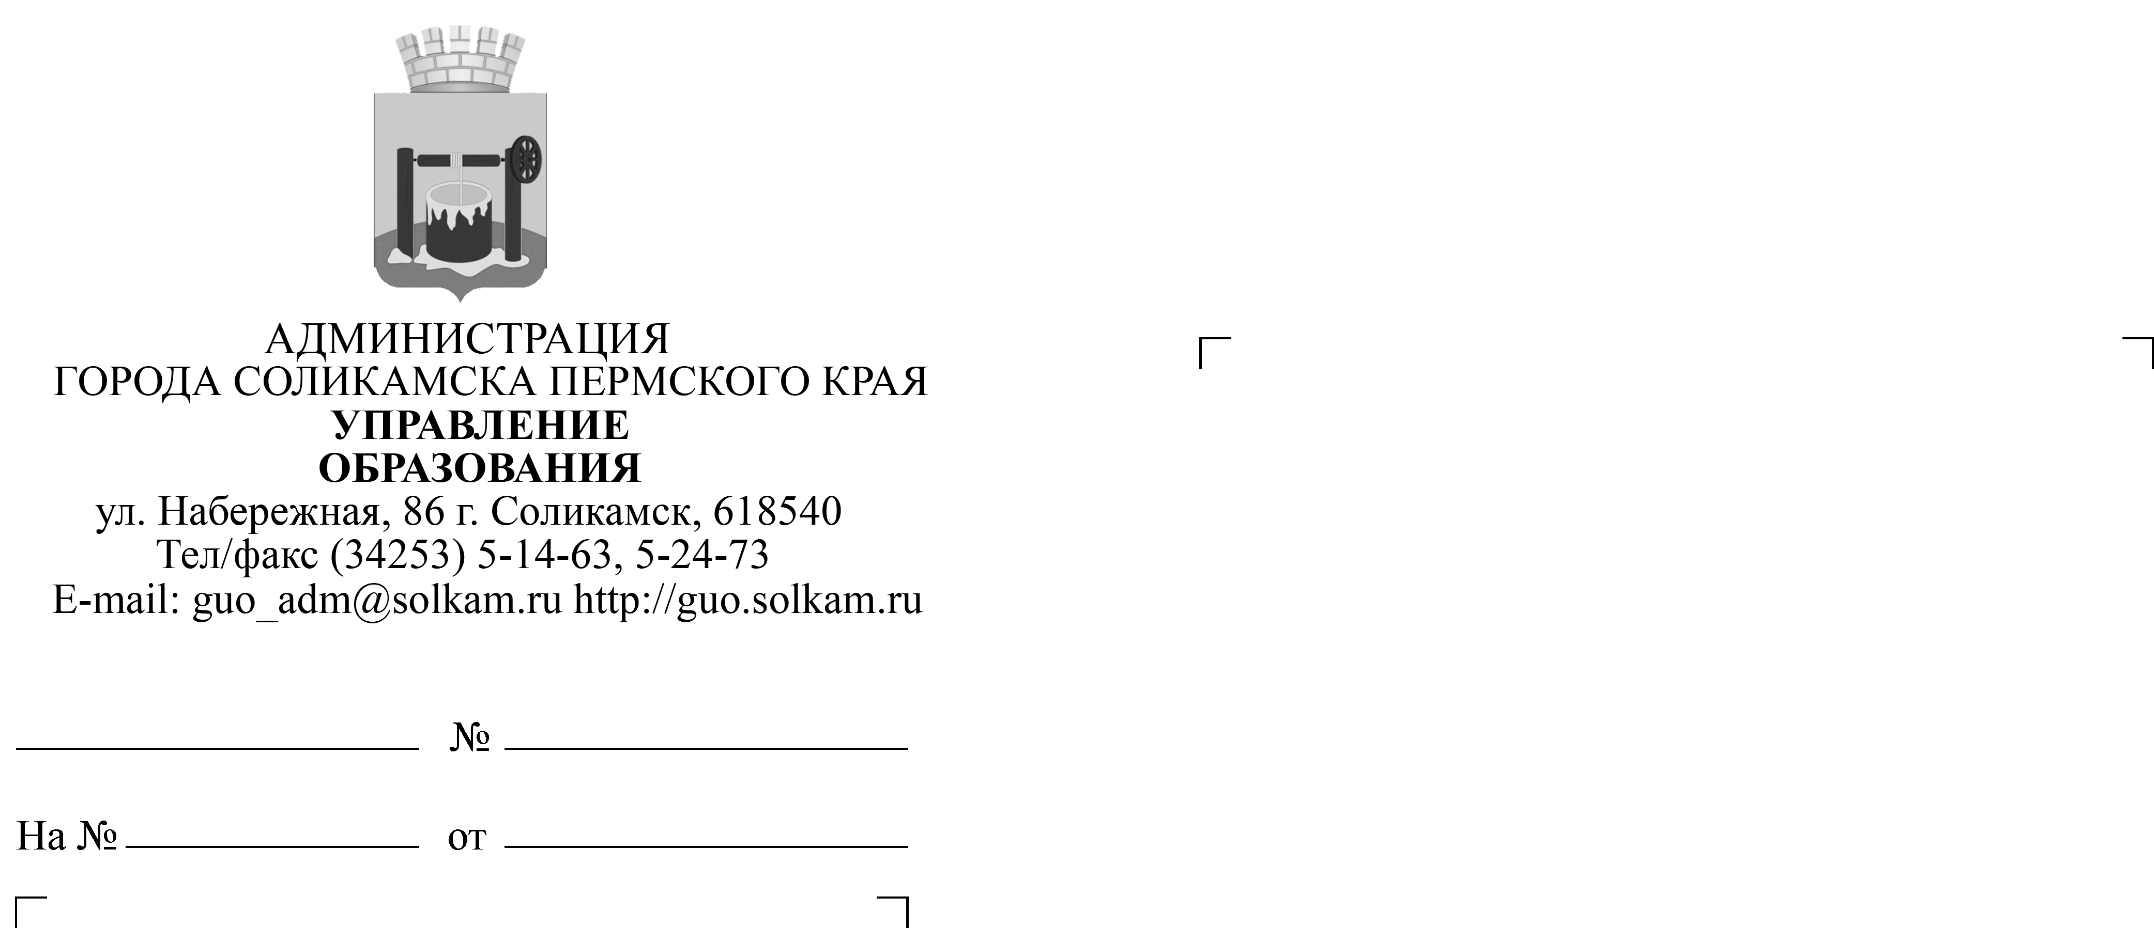
Дата рег.
Рег. номер

Руководителям муниципальных общеобразовательных учреждений
О введении курса ОРКСЭ с 1 сентября 2012 года
Уважаемые руководители!

Управление образования администрации города Соликамска на основании письма Министерства образования Пермского края от 16.02.2012г. №СЭД-26-01-21-111 «О введении курса «Основы религиозных культур и светской этики» (далее – ОРКСЭ) с 1 сентября 2012 года» направляем для использования в работе следующие нормативные документы:

- распоряжение Правительства Российской Федерации от 28 января 2012 г. № 84-р «Об утверждении Плана мероприятий по введению с 2012/13 учебного года во всех субъектах РФ комплексного учебного курса для общеобразовательных учреждений "Основы религиозных культур и светской этики»;
- приказ Минобрнауки России от 31 января 2012 г. № 69 «О внесении изменений в федеральный компонент государственных образовательных стандартов начального общего, основного общего и среднего (полного) общего образования, утвержденный приказом Минобрнауки России от 05 марта 2004 г. № 1089»;
- приказ Минобрнауки России от 01 февраля 2012 г. № 74 «О внесении изменений в федеральный базисный учебный план и примерные учебные планы для образовательных учреждений РФ, реализующих программы общего образования, утвержденные приказом Минобрнауки России от 09 марта 2004 г. № 1312»;
- информационное письмо Минобрнауки России от 09 февраля 2012 г. № МД-102/03 «О введении курса ОРКСЭ с 1 сентября 2012 года».
Для формирования единого системного подхода к преподаванию курса ОРКСЭ и подготовки материалов по готовности Пермского края к введению данного курса просим Вас предоставить информацию по прилагаемой форме.
В срок до 16.00ч. 21 февраля 2012 г. просим направить информацию в отдел развития общего образования на электронный адрес: ega@solkam.ru и разместить информацию по внедрению учебного курса "Основы религиозных культур и светской этики" на сайтах общеобразовательных учреждений.
Приложение: на 17 л. в 1 экз. + форма для заполнения в формате Excel.

010

Первый заместитель
начальника управления образования Г. Н. Филиппова

Исп.:
Л. Н. Френкель
8(34253)5-24-59
ega@solkam.ru

